
COMMUNE DE TREIGNAC

ARRETE DU MAIRE
STATIONNEMENT INTERDIT
AT98-2026

Le Maire de Treignac,
Vu le code général des collectivités Territoriales, notamment les articles L2213-1 à L2213-6,
Vu la demande de Mr Fosse Philippe.
Considérant qu’il y a lieu d’interdire le stationnement Avenue Edmond Michelet, le jeudi 2 juillet 2026 de 6h00 à 8h00 pour permettre des travaux de débroussailleuse.

ARRETE

Article 1 : Le stationnement est interdit Avenue Edmond Michelet, le jeudi 2 juillet 2026 de 6h00 à 8h00 pour permettre des travaux de débroussailleuse.

Article 2 : Des panneaux matérialisant cette interdiction sont mis en place par nos services techniques.

Article 3 : Monsieur le chef de brigade de Gendarmerie de Treignac est chargé pour ce qui le concerne de l’exécution du présent arrêté.

Fait à Treignac le 1 er juillet 2026
Le Maire,
Alexia LEGRAIN

STATIONNEMENT INTERDIT

Avenue Edmond Michelet

LE JEUDI 2 JUILLET 2026 DE 6H00 A 8H00

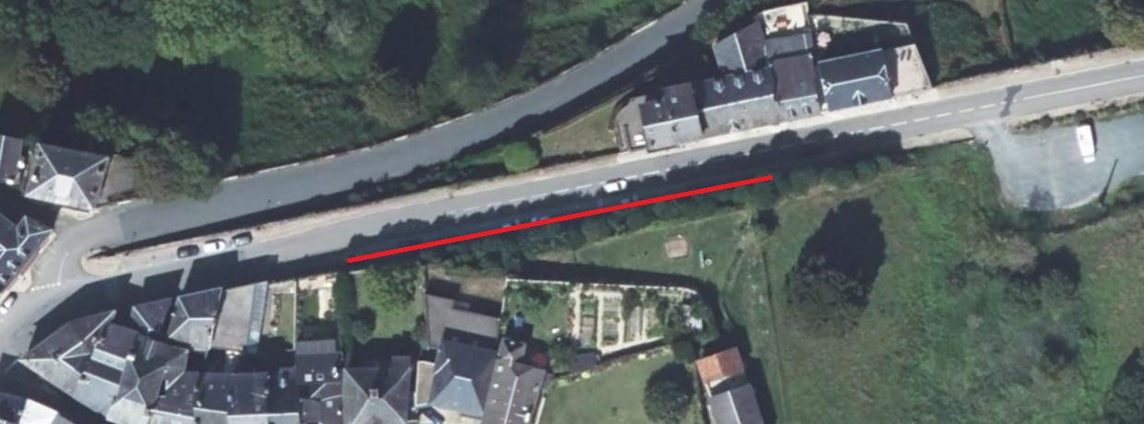

ARRÊTE MUNICIPAL N°AT98-2026


